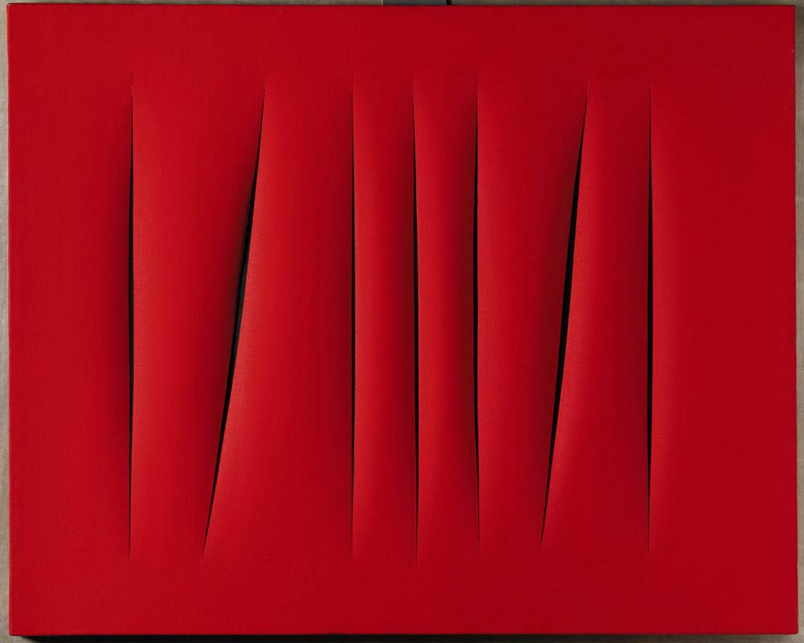
LA LINGUA DELLA PASTA

Il linguaggio dell’Arte in generale e la lingua della Pittura in particolare ha visto diffondersi nel secondo dopoguerra un uso del quale vale la pena parlare e su cui porre attenzione.
L’artista, fino alla generazione attiva negli anni ’60, in quella che qui a Milano possiamo riferire ad esempio a Lucio Fontana e poi a Piero Manzoni, era un vero e proprio operatore culturale tout court che oltre alla sua propria disciplina ed oltre la sua propria poetica aveva una idea sul mondo che lo circondata e la esprimeva. D’altro canto la società era interessata, attenta e curiosa, alle idee che venivano elaborate nel mondo dell’arte.
Era ancora squisitamente milanese il corto circuito tra l’industriale, il pubblicitario, l’artista, l’attore, l’autore o l’uomo di spettacolo che hanno poi prodotto fabbriche, marchi, premi Nobel. Era ancora milanese il direttore ed il giornale che mettevano l’intellettuale in prima pagina. Piero Ottone che sul Corriere ospitava Pier Paolo Pasolini e difendeva la sua libertà di dire e scrivere cose ed argomenti che oggi, 37 anni dopo fanno ancora discutere e nutrono il nostro collettivo sentire.
L’intellettuale era un eretico, un diverso ed il mondo lo osservava, lo studiava; se era il caso lo fagocitava. Molti grandi vecchi di oggi erano allora degli scapestrati scapigliati, alcuni lo sono ancora, alcuni non abbiamo ancora smesso di studiare.
Poi sono arrivati gli anni 80-90 e lì, oltre a bere Milano, ci si è bevuto pure un po’ di cervello. Il linguaggio dell’arte si è fatto sempre meno comprensibile, sul palcoscenico è salita una generazione di artisti più “sballata” e la figura dell’intellettuale è stata conquistata dal critico piuttosto che dall’artista.
Il critico della generazione precedente aveva ancora un profilo marcatamente da Storico, basti pensare a Longhi o Brandi o a Zeri. La generazione successiva, quella di Germano Celant o Achille Bonito Oliva o Italo Mussa ha avuto la forza, o l’ardire, o soltanto la fortuna di togliere la parola agli artisti ed intervenire sul sistema dell’arte in modo diretto. Vi è riuscita approntando un sistema linguistico proprio, meno comprensibile del precedente, assolutamente integrato nel potere culturale, ben visto dalla politica al governo ed all’opposizione, molto caro economicamente ed infine molto poco compreso dal mondo. Si sono create categorie ontologiche nuove. Un lavoro artistico diventava indeterminatamente “Forte”; si appoggiava su non meglio spiegati valori di “Cortocircuito”; per avere senso si interrogava sui “Problemi” del mondo; le parole di valore erano, tra le tante, “Povero”, “Meticciato” e comunque detto o non detto tutto doveva essere rigorosamente “Concettuale”.
Le parole divenute lontane dalla dolce e perduta poesia degli anni ’60 dei Novelli o dei Boetti, hanno significato anni di distruzione del rapporto sociale e condiviso dell’arte. Gli artisti ed il pubblico si sono persi, sono diventati attivi i nuovi baroni dell’arte pronti al taglio del nastro che avrebbe permesso al politico la gestione del consenso e l’immersione collettiva nel lavacro della coscienza. Quello che era un ponte tra i pionieri ed i sensori delle metamorfosi del mondo e il mondo stesso era diventato una chiesa spoglia dove pochi, ricchi e corteggiati profeti teologavano sui fini ultimi dell’universo incassando fatture, potere nelle istituzioni e sulle persone, garanzie inossidabili sul futuro.
L’unico problema è che pagavamo, e stiamo pagando, noi.
La coscienza di tutto quanto elencato mi ha portato per ribelle opposizione a giocare “a solo”; a pormi e costruirmi un linguaggio antitetico. Un sistema di segni includente, accogliente, teso al rapporto immediato con il pubblico per saltare ed irridere tutto il sistema costituito di produzione e legittimazione culturale. Felicemente corrisposto. Avevo bisogno immediato di un repertorio e, per logica e per istinto, sono andato a pescare nell’enorme repertorio della tradizione italiana portando con me pochi utensili: Materia, Forma e Colore; e qualche attitudine personale: pazienza, cura voglia di fare. Sono andato incontro negli anni un po’ a tutti i generi compositivi della pittura italiana e latina ed ho attraversato spazi, luci e soggetti disparati.
Tra tutti quanti i possibili approdi il primo al quale affidai gli ormeggi fu un piatto di pasta. Nel mondo artistico allora dominato da tardo-concettuali, epigoni e copie di maestri scomparsi scelsi di agire nel modo più tradizionale, scontato, semplice e forse un po’ idiota: un quadro (eresia) con un passepartout (eresia) ed una cornice molto originale e molto laboriosa (eresia). Tutto attaccato incredibilmente ad un chiodo infisso nel muro.
Il piatto di pasta era per me il soggetto più umano, accogliente, rappresentativo di noi. I maccheroni conditi con le zucchine erano dei personaggi in relazione tra loro. La sua composizione era leggibile senza mediazioni. Il giudizio dell’osservatore, di qualunque osservatore del pianeta, poteva esprimersi immediatamente senza bisogno di disvelamenti o rivelazioni da parte di qualsivoglia critico o gallerista o museografo o erudito monopolista di qualunque tipo.
Grato di questo invito di Nicola e Rosa e felice di questa occasione voglio aggiungere una ultima cosa: l’arte si rivela al soggetto attraverso una emozione di piacere o dispiacere che è sempre la stessa. Nella sua attualità mantiene la sua natura ai più vari livelli di lettura, da quelli più superficiali a quelli più profondi. Per capire se una opera ha o no valore il più grande strumento che ci serve è il tempo. Se dopo innumerevoli sguardi, ascolti, attenzioni questa ancora ci meraviglia, si pone nel nostro orizzonte come qualcosa che ha posto nella nostra memoria, se nell’addormentarci alla sera è presente tra le cose della giornata che hanno avuto senso e per le quali sentiamo che vale la pena di vivere abbiamo capito. Abbiamo capito l’arte, abbiamo capito il mondo, abbiamo capito tutto.

Milano-Roma, 11 maggio 2012
Massimo Catalani

